Start OÚ Kamýk  306 m za 5 min  Bod 2 Pomník  659 m za 15 min  Bod 3 Vyhlídková věž Vrškamýk  461 m za 11 min  Bod 4 Ke Zduchovicům  2,6 km za 47 min  Bod 5 Zámek Zduchovice (4 km 1:18)  U sochy sv. Jána Nepomuckého do leva  1,6 km za 35 min  Bod 6  286 m za 5 min  Bod 7 Na Altánku  1,2 km za 21 min  Bod 8 K Větrovu  1,2 km za 23 min  Bod 9 Kaple Větrov (8,3 km 2:42)  1,1 km za 24 min | Bod 10 U Plavců  368 m za 9 min  Bod 11 rozc. Bukovec  526 m za 8 min  Bod 12 Nad Bukovcem  772 m za 12 min  Bod 13 Zduchovice - obecní úřad (11 km 3:35)  1,6 km za 26 min  Bod 14 Nad Humna  956 m za 15 min  Bod 15 křiž. Na Velkou  1,8 km za 29 min  Bod 16 křiž. ČOV  403 m za 6 min  Cíl Hostinec U Smrčků  4:52 h 15,8 km

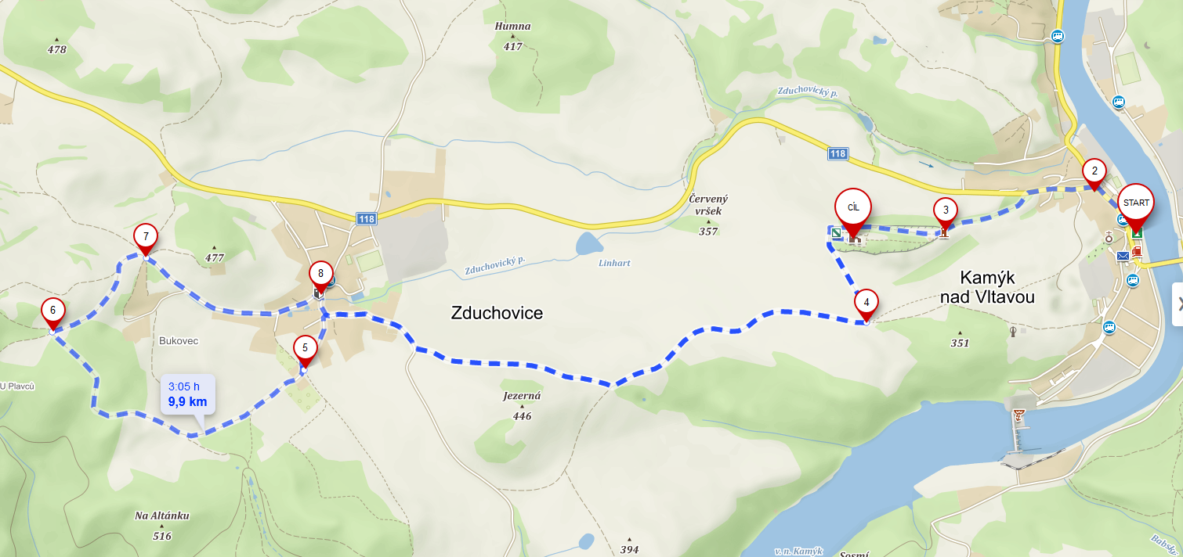
Start OÚ Kamýk nad Vltavou  274 m za 4 min  Bod 2 Pomník osvobození  637 m za 15 min  Bod 3 Vyhlídková věž Vrškamýk  889 m za 17 min  Bod 4 Na Zduchovice  2,6 km za 51 min  Bod 5 Na Bukovec (4,4 km 1:27)  1,3 km za 31 min | Bod 6  541 m za 8 min  Bod 7  779 m za 12 min  Bod 8 Zduchovice - obecní úřad (7 km 2:18)  2,9 km za 46 min  Cíl Zřícenina hradu Vrškamýk  A dále po vlastní ose do Kamýka  3:05 h 9,9 km

